|  |
| --- |
| Design Thinking  X3r Gruppe Black: AddictoMed  **Michael Däppen, Armon Dressler, Moritz Kündig, Samuel Pulver, Roger Tschanz**  **v.1.0 - 01.11.2018** |
| **Berner Fachhochschule**  Medizininformatik X3r |

Inhaltsverzeichnis

1 Scoping 3

2 Recherche 4

3 Synthesize 6

4 Design (Storyboards) 10

5 Prototypen 15

# Scoping

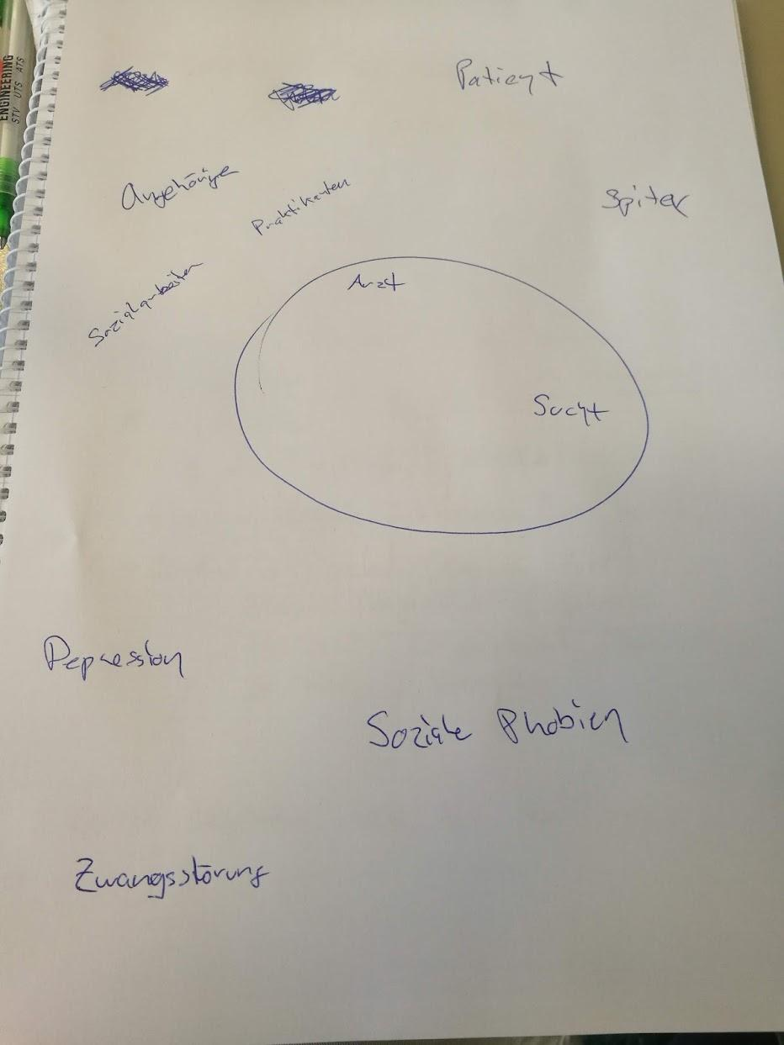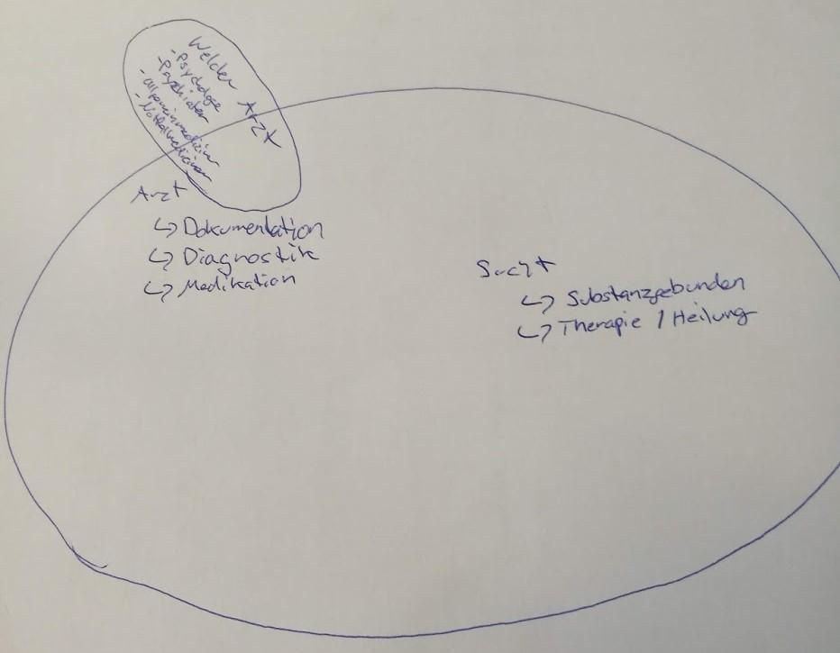

## Feature Klassifikation

### Wichtig

* Interaktion mit Medikamenten / Wechselwirkungen
* Allergien
* Laborwerte (Schnittstelle)
* Medikationsabgabe überwachen
  + Rezepte digital
* Suchtmittel
  + Beruhigungsmittel / Angstlösend (Downers)
  + Aufputschmittel (Uppers)
  + Psychotrope Substanzen
  + Einfache Drogen
  + Abführmittel / Schmerzmittel
* Terminverwaltung / Überwachung
* Rechtliche Vorgaben
* Physisches Dasein
  + Gefängnis
  + Anstalt
  + Ferien
  + Nicht erscheinen
* Elektronische Erfassung / Test mit Patienten
* APP ist für irgendetwas
* Datenaustausch mit Hausarzt
* Identifizierung
  + QR Codes / Face ID

### Weiteres

* Vitalwerte
* MPA Aufgaben
* Abrechnung

### Nicht wichtig

* Röntgenbilder
* Sucht
  + Substanzabhängig
    - Fresssucht
    - -Zuckersucht
    - Magersucht
    - Fettsucht
  + Nichtsubstanzabhängig
    - Spielsucht (Casino / WOW(
  + Coabhängig

# Recherche

## PIS Allgemein

Eine nicht vollständige Aufzählung von in der Schweiz verwendete Praxis- und Klinikinformationssysteme:

* Curamed
* Vitabyte
* Phoenix
* Achilles

Eine Recherche im Internet für Patientenverwaltungssysteme +- speziell für Suchttherapie und/oder Suchtkliniken in der Schweiz war nicht erfolgreich.   
Der Grund dafür ist vermutlich, dass der Markt zu klein bzw. das Anwendungsgebiet zu spezifisch ist, als dass sich die Entwicklung dedizierter Informationssysteme lohnt.

### Patientenverwaltungssysteme aus dem Ausland, welche jedoch nur mehrbessere Kalender sind

* TherapyAppointement(?)  
  <https://www.psychselect.com/cgi-bin/TherapyAppointment/login/ChooseTherapist1.cfm>
* CentralReach  
  <https://centralreach.com/>

## Interview Suprax (Zentrum für ambulante Suchtbehandlung) Biel

Durchgeführt Freitag, 26.10.2018, folgende Fragen standen im Zentrum:

* Grundsatzfrage: Ist das Ziel die Süchtigen zu heilen bzw. von der Sucht wegzubringen, allenfalls eine Wiedereingliederung in den Arbeitsalltag oder “begleitend, d.h. der Süchtige lernt damit zu leben”? Wie läuft eine Behandlung generell ab?
* Welche Suchtmittel und Suchten werden behandelt / abgedeckt?
* Gibt es Therapieänderungen und/oder regelmässige Sitzungen mit medizinischen Fachkräften (Pflege, Ärzte, Psychologen)? Wie laufen diese ab? Werden Patienten u.U. an andere Stellen überwiesen?
* Wie läuft die Verschreibung und wie erhalten Süchtige die Drogen und Medikamente? Wie funktioniert die Lieferung und Bestellung? Stichwort Rezept und eRezept: Werden Drogen und Medikamente gegen Rezepte abgegeben, u.U. an die Patienten?
* Was für Tools, Informationssysteme und Programme werden verwendet und wie zufrieden sind Sie damit? Fehlen allenfalls Funktionen bzw. welche momentan nicht vorhandene Features würden die Arbeit erleichtern?
* Wie funktioniert die Terminplanung und werden Erinnerungen verschickt? Falls ja, wie?
* Wird für die Entwicklung des Informationssystems mit einem Entwickler zusammengearbeitet. Falls die Arbeit (hauptsächlich) papierbasiert ist, welche Funktionen wären praktisch wenn digitalisiert?

## Ergebnisse Interview

Die medizinischen Fachpersonen bestehen aus Psychiatern mit Schwerpunkt Abhängigkeit/Sucht, Pflegende und Psychologen.

Ablauf einer Behandlung und Pflege: Behandelt werden Personen mit minimum 2 jähriger Opioidabhängigkeit. Gibt es Probleme auf der “Strasse” können sich die Betroffenen für ein Aufnahmegespräch melden. Dann gibt es eine medizinische, Sucht- und Sozialanamnese, u.a. um zu prüfen, ob wirklich eine Sucht vorhanden ist. Anschliessend werden Labortests (Urin) durchgeführt und falls eine Sucht festgestellt wird, eine Substitutionsbehandlung begonnen.  
Die Urinproben werden mit Schnelltests im Zentrum durchgeführt. Die Blutanalyse durch das Labor Medix, wobei die Proben und Resultate physisch verschickt werden.

Abgegeben werden pharmazeutisch hergestelltes Heroin, Methadon, orales Morphin etc.  
Falls eine Person “instabil” ist, kommt diese 2x täglich 7 Tage die Woche beim Zentrum vorbei.  
Falls die Person “gut integriert” ist, passiert 1x pro Woche der Sichtkonsum von Methadon, anschliessend werden Mittel für eine Woche (6 Dosen) nach Hause mitgegeben.   
Methadon kann z.B. jeder Hausarzt verschreiben und in der Praxisapotheke führen, Heroin dürfen nur spezialisierte Zentren abgeben.

Das Ziel der Behandlung ist bei allen individuell, teilweise wird die berufliche (Wieder-)Integration und teilweise sogar eine Abstinenz angestrebt. Häufig ist es aber ein “damit leben”.

Das “Heroinprogramm” wurde Anfang 90er Jahre entwickelt (Stichwort Kocherpark / Platzspitz), da die Abgabe von Methadon nicht ausreichte. Eine mehrjährige Studie in mehreren Städten zeigte eine positive Entwicklung bezüglich Kosten, Gesundheit und rechtlichen Aspekten wie Kriminalität. Es gibt auch Anlaufstellen um das illegal erworbene Heroin mit “sauberen” Mitteln zu konsumieren.  
Das Vorgehen zeigte Erfolg, z.B. die HIV-Ansteckungsrate hat stark abgenommen.

Die Abrechnung erfolgt elektronisch direkt mit der Krankenkasse, wobei alles durch die Grundversicherung abgedeckt ist. Jahresbericht 2016 bei Suprax zeigt eine Abrechnung von ca. 2 Millionen CHF.

Es finden regelmässig Sprechstunden mit Patienten statt. Dabei wird zuerst der Termin abgemacht, danach erfolgt die Drogenabgabe. Es gibt eine grosse Zusammenarbeit mit anderen Institutionen (Sozialwerke, Hausärzte und Spitäler). Der Austausch erfolgt häufig über eine HIN-Adresse.

Das momentan verwendete Informationssystem ist CDD+.

# Synthesize

## Finale Liste von Hauptfunktionen (funktionale Benutzeranforderungen)

### Gem. Feedback Suprax

* Eine Offline-Ansicht. Ein Stromausfall ist kritisch, da nicht einsehbar ist, wer welche Mittel benötigt.
* Verbesserung im Bereich Medikamente rüsten, das momentan fehleranfällig ist.
* Eine Verbesserung der Informationsübertragung. Zum einen zwischen den Schichten und zum anderen beim wöchentlichen Rapport, welcher noch stichwortartig und auf Papier geschieht.
* Eine Möglichkeit, ein anschauliches Feedback (Standortbestimmung) sowohl für die Patienten als auch gegen aussen für die Politik / Öffentlichkeit zu geben. Beispiele sind Kennzahlen wie HIV- und Hepatitis C Ansteckungsrate präsentieren zu können oder eine “Kennzahlenkurve” für die Patienten.
* Eine Analyse der Patienten, da u.U. unklar ist, ob sie bereits berauscht sind und eine Abgabe von Stoffen bedrohlich werden kann. Je nach Ergebnis wird vorgeschlagen z.B. nur eine halbe Dosis abzugeben.

### Überlegungen Team

* Identifizierung der Patienten, beispielsweise mit QR-Code oder Face ID.
* Rollenverteilung auf Psychologen, Pflege und Hausärzte.
* Schnittstelle für Laborwerte. Zum Beispiel mit Mirth-Connect als freie Schnittstellensoftware, die Laborwerte im HL7-Format aus dem entsprechenden LIS einbindet. Proben werden physisch versendet, jedoch Resultate direkt elektronische in das System eingespiesen.
* Eine mögliche Verbesserung der Kommunikation zwischen Hausärzten und dem Zentrum.   
  Ein Beispiel wäre ein Tool, welches Wechselwirkungen zwischen Drogen und Medikamenten prüft. Im Stammdatenverzeichnis sind die Patienten und deren Medikamentunverträglichkeiten + Allergien aufgeführt. Bei einer Medikamentenabgabe durch einen Arzt werden allfällige Wechselwirkungen geprüft und entsprechend Warnmeldungen angezeigt.   
  Anderes Beispiel die History der Medikamente bzw. dessen Herausgabe.
* Ausschliesslich digital erstellte Rezepte welche entweder direkt der Apotheke übermittelt (u.U. immer der gleichen Filiale / Kette) versendet oder auf einen Chip (Versicherungskarte) des Patienten geladen werden.

## User personas

|  |
| --- |
| Arzt Housi Eggima  **Persona** |
| Der Arzt ist die zentrale Figur für unsere Applikation. Er trägt die Hauptverantwortung über jeden einzelnen Patienten. Er begleitet den Patienten in seiner Therapie. |
|  |
| **Bedürfnisse** |
| Ich werde über Geschehnisse informiert |
| Ich habe Zugriff auf die eKA eines Patienten |
| Ich kann Medikationen verschreiben. |
| Ich habe Zugriff auf das psychologische Profil des Patienten. |
| Ich sehe den Patientenverlauf. |
| **Interaktionen** |
| MPA |
| Psychologe |
| Administrator |
| Geschäftsführer |

|  |
| --- |
| MPA Beat **Persona** |
| Die MPAs dienen dem Arzt und ferner der Psychologin zur Unterstützung. Sie haben Patientenkontakt, führen die Patientenakte, lesen Laborwerte ein und führen Verordnungen aus. |
|  |
| **Bedürfnisse** |
| Ich muss Medikamente vorbereiten. |
| Ich muss Medikamente abgeben und die Abgabe überwachen. |
| Ich muss die Vitalwerte erfassen und eingeben. |
| Ich muss Labotests (Blutzucker, Urinschnelltest) durchführen und die Ergebnisse eingeben. |
| Ich muss Zugriff auf die eKA haben. |
| **Interaktionen** |
| Arzt |
| Psychologin |

|  |
| --- |
| Psychologin Chantal **Persona** |
| Die Psychologen führen Tests mit den Patienten durch, erarbeiten Scores und schätzen damit die mentale Verfassung vom Patienten ein. Sie führen diese Daten in der Applikation. |
|  |
| **Bedürfnisse** |
| Ich führe Tests mit den Patienten durch und gebe diese Resultate in die Applikation ein. |
| Ich erarbeite Scores (V Score) und unterstütze damit die Arbeit von der MPA. |
| Ich kontrolliere die mentale Verfassung vom Patienten und gebe diese Resultate in die Applikation ein. |
| **Interaktionen** |
| Arzt |
| MPA |
| Geschäftsführerin |

|  |
| --- |
| Administrator Denis **Persona** |
| Die Administration verwaltet und konfiguriert die Applikation. |
|  |
| **Bedürfnisse** |
| Ich verwalte die Software. |
| Ich mache Updates (Aktualisierungen, Sicherheitsupdates, etc.) |
| Ich supporte die Applikation in Fehlerfall. |
| **Interaktionen** |
| Arzt |
| Geschäftsführerin |

|  |
| --- |
| Geschäftsführerin Eliane **Persona** |
| Suchttherapien haben konkrete Ziele: medizinsche und politische. Sie ist verantwortlich für den Betrieb der Unternehmung und das Personal. |
|  |
| **Bedürfnisse** |
| Ich führe ein medizinisch und psychosozial ausgerichtetes Zentrum für ambulante Suchtbehandlung. |
| Ich muss Resultate vorweisen und benötige regelmässig Reporte (Standortbestimmung). |
| Ich bin für die Personalverwaltung zuständig. |
| **Interaktionen** |
| Arzt |
| MPA |
| Psychologin |
| Administration |

## Weiteres

* Vitalwerte
* MPA Aufgaben
* Abrechnung  
  -> Kreditoren / Debitoren  
  -> Tiers payant / Tiers garant

# Design (Storyboards)

## User Stories

|  |
| --- |
| **Standortbestimmung mit Stadt (Politik) und Patienten** |
| Die meisten Suchttherapien werden vom Staat, Kantonen oder Gemeinden unterstützt. Diese interessieren sich, wie erfolgreich die Therapien sind und ob der leidenden Bevölkerung geholfen werden kann. Für diese regelmässigen Treffen benötigt es auswertbare Daten der Patienten. |
| https://lh3.googleusercontent.com/suhTFPnMGbjOY38bP8kNXPSsBW9VwJCA8HcPKhnj4SJvwFyIVjs0tWP8NV_N2YgiXwsIupNtBS2_ChBhco7L24KGgwHSBrpjxy3X_GmFPkOivHVpEnQhpk5ozs46ptHGt-uHRt7q |

|  |
| --- |
| **Schichtwechsel / Informationsübergabe (täglich)** |
| Suchttherapiezentren arbeiten oft im Schichtbetrieb. Für die Mitarbeiter ist es deshalb wichtig, dass die täglichen Übergaben standardisiert ablaufen, sodass nicht vergessen geht. Der Schichtwechsel ist auch wichtig, damit der Übergang möglichst reibungslos abläuft |
| https://lh6.googleusercontent.com/zTtEG7dt3eSlE0LoLbW9wqh65wCBVEXB4m4h3ZjAdWBoMqMNIOENM2JGRguw43yKmeuDY4ssoAXfHoxQf-LMIFLgUUPaao3s1UZD2J0zjBeZJvYOMCjkB9I7MCq0YQRTblqhjajk |

|  |
| --- |
| **Rapportdokumentation (wöchentlich)** |
| Bei jeder Abgabe füllen Patienten einen Fragebogen über ihr Wohlbefinden aus. Diese Daten werden in wöchentlichen Rapporten zusammengefasst und sind bspw. die Basis für Standortbestimmungen mit Staat, Kantonen und Gemeinden. |
| https://lh4.googleusercontent.com/DxfipWFdd_q_XSEcWthvgSoyuOSu2yfPKjRJrDFIFsuMfoxG7SjinM0cJ4Ie7oAIkB0L-CpBnWYnpiA18fNivi7yl8TMhF5lSqf2qBIvojdAtfgLCO7mQLnNumhZDERGCDUPSM0y |

|  |
| --- |
| **Prävention: AIDS / HIV / Hepatitis C** |
| Ein wichtiger Teil der Suchttherapie ist auch die Prävention. Dabei ist es wichtig, dass Trends erkannt werden, um möglichst effektiv Prävention zu betreiben. |
| https://lh4.googleusercontent.com/VDhIVuS9SENzd37EnZ1D6CbfogHUGvOOuyKOnRDdBVusYIdq_xRiQnHOx1bJvrMn7z4nVQbR8SVSa3-H9BKgLYlVx7M0inBJEIW_RAIlC6EAY456BwsEH9Tl7eJX7TeefbtEGflG |

|  |
| --- |
| **Rüsten der Medikation** |
| Das Rüsten der Medikation dauert oft sehr lange. Es benötigt daher Funktionen, welche dem medizinischen Personal dabei helfen, schnell die richtigen Medikamente zusammenzutragen und bereitzustellen.  Berichte für die Medikation (morgen / abends) |
| https://lh6.googleusercontent.com/0OKGgrAyKHFnTWXZWwFhcEmvTskQ9JJzd5brqMbxyBqQEOkbtchHnnevArQUjUnJrrJKNW01H98Xs5toDeBz7meSHPftDUIWRmDKg-p0av8spRkuwO6MCxRqxGevxNF1PG9uKrY3 |

|  |
| --- |
| **Abgabe der Medikation** |
| Die Abgabe der Medikationen ist ein stetiger Prozess. Das Hauptproblem dabei ist, dass immer davon auszugehen ist, dass Patienten bereits Substanzen im Blut haben. Die Abgabe der Medikation muss daher langsam und schrittweise geschehen, damit einer Intoxikation oder Überdosierung vorgebeugt werden kann. (V Punkte) |
| https://lh5.googleusercontent.com/_rPvQ_6KHBmXVlgH1LD6FlKkoaxnJBjSAy88aWyE0tFB6xuMFXDkBEbjusE-YN0Qqc3m_N4ODxKm4sa9v8A5Ukdbg9mif-inq5irfxoKWi5SuH-_auFAsDm3DR3izRuyqDQyo0bB |

|  |
| --- |
| **Laborauswertungen / Laborresultate / Laboraufträge** |
| Therapiestellen können nicht immer alle Laboraufgaben in-house erledigen. Deshalb müssen Laboraufträge an externe Stellen verschickt werden und die Resultate zurück ins System übertragen werden. (Medix Labor für Blutentnahme) |
| https://lh5.googleusercontent.com/VY6wMVStNRHI7CvGWpdMhOPl3YTwyMdRg_pVba1RCxaYLm9h9zzEmoo826E5DGgfBNUkAaDqUIgVa9WZOBW-HE7SXlssS2rLzMTE9Y2E1mjISBTUwtJLxATCloY2jO32hY1gUGPh |

|  |
| --- |
| **Ausfallsicherheit** |
| Einen Ausfall vom System heisst für Suchttherapien meist ein komplettes Versagen, da sämtliche Substanzen unter strengen Kontrollen stehen und nicht ohne weiteres abgegeben werden können. Es ist daher wichtig, dass Systeme auch offline bedient werden können. |
| https://lh3.googleusercontent.com/KQ4MJAUeRK5Ymav91PczNzAjjm2TN4Yqa7BIks8wIuGpRpGsyeCbSk6HKX3_4LrlFl3544QzBAyJMt7voqII69MOYylH_tmViPQUeRY11SSa4yrM9H12Idfp4tlY4XUlsUjiUy2Z |

|  |
| --- |
| **Sprechstunden** |
| Sprechstunden gehören zum Daily Business. Es ist daher wichtig, dass diese ordnungsgemäss ablaufen und der Arzt einen schnellen Zugriff auf die Krankenakte hat. |
|  |
| **Informationsfluss** |
| Verschiedene Angestellte benötigen Informationen vom Patienten oder müssen diesem etwas mitteilen. Diese Fragen und Informationen sollen der nächsten Person, welche mit dem Patienten Kontakt hat automatisch dargestellt werden. |
| https://lh3.googleusercontent.com/sH5h8l09yZ8iQZOvVIhrGRIVMsrKREM3fiqBuXCA3W-my2cXgOwL_zLCAmZCiTMQo9XetxlGpIfnR2Ob-ikzHDLwdKdWoCHf6ZadhbSfbJ2WVuKPw1BxdcgIJg2XlHyP58I82COn |

## Technische Stories

Arzt verschreibt neue Medikation

Arzt erfasst Absenz

Arzt kontrolliert Interaktion zwischen Medikament XY & Substanz QZ / Medikament YZ

Arzt sieht medizinische Historie von Patient X ein

Arzt importiert therapieexterne Daten und Besuche (Notfall)

Arzt importiert Laborwerte (extern)

Arzt versendet Terminreminder

Arzt überweist Patient an weiteren Dienstleister

Arzt sieht finanzielle Statistik ein

Arzt meldet sich mit Credentials x/y und 2. Faktor 079  an.

# Prototypen

## Übersicht

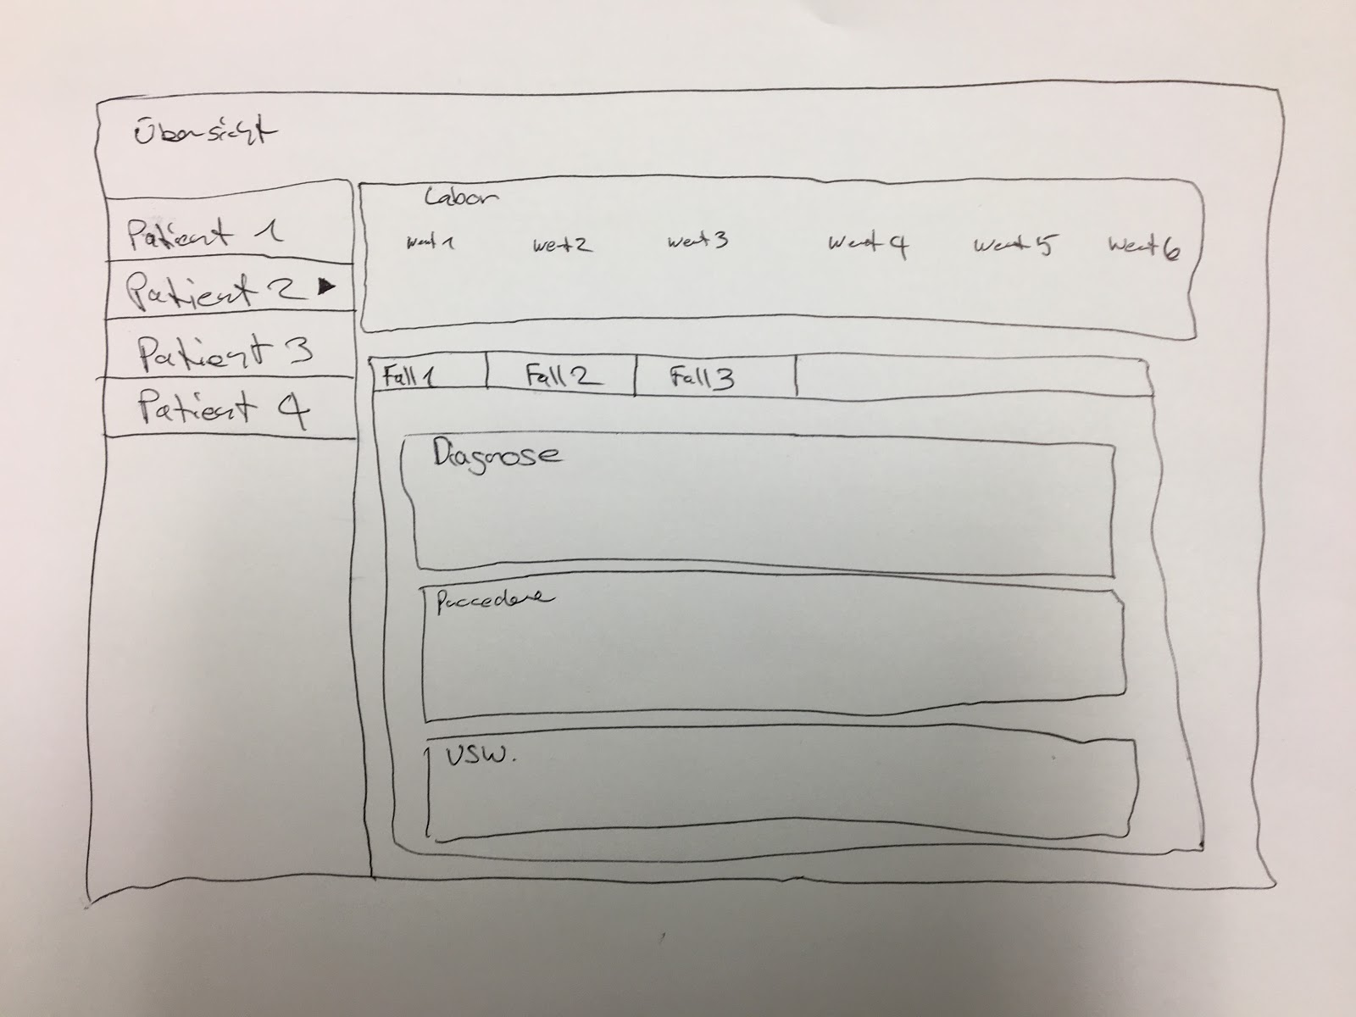

## **Medikamentenvorbereitung / Kontrolle**

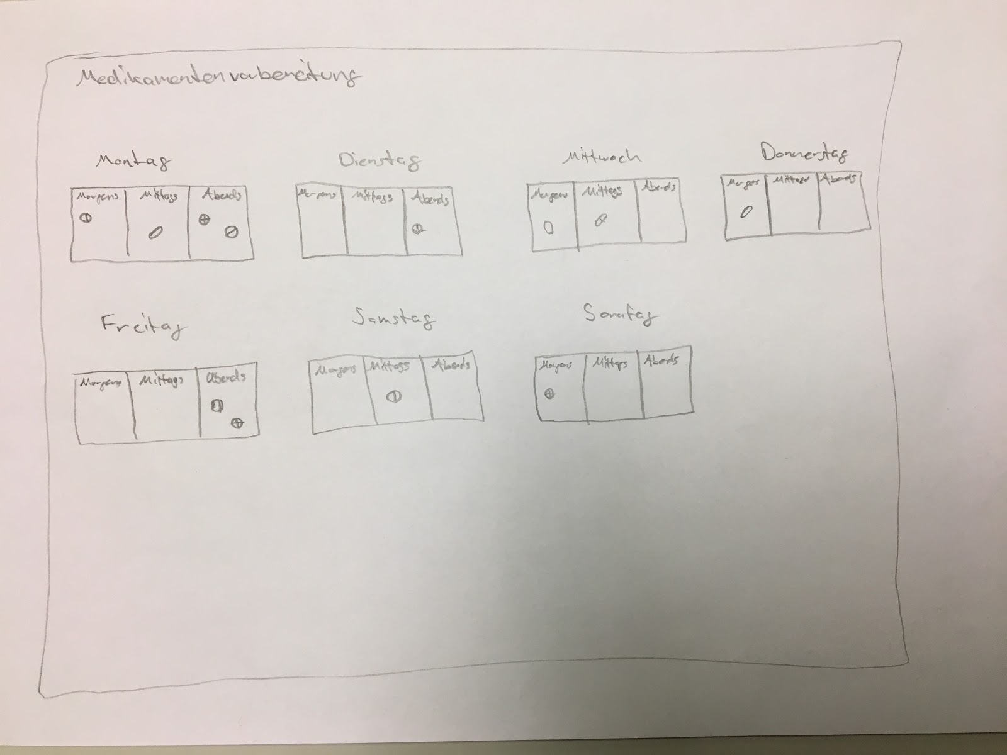

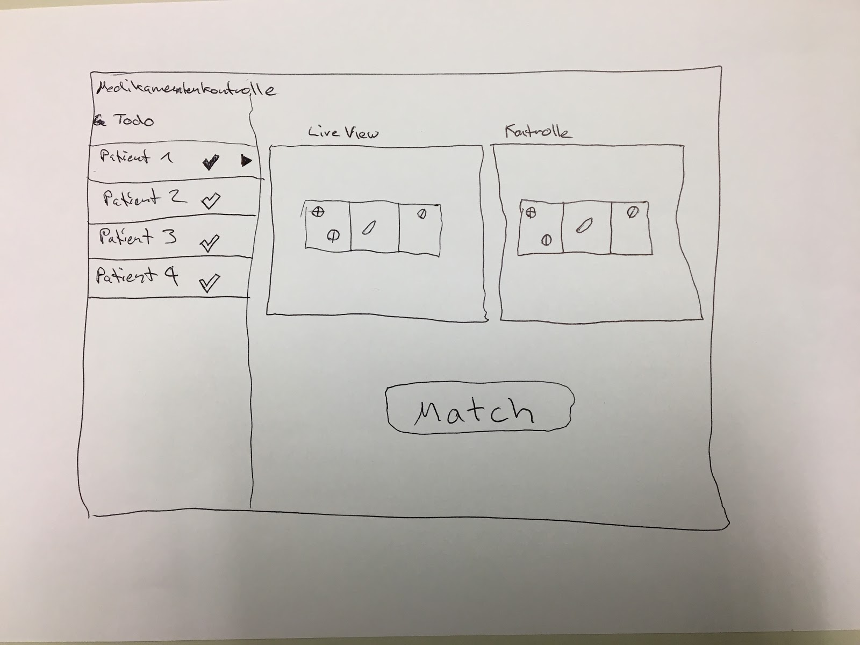

## Rapport

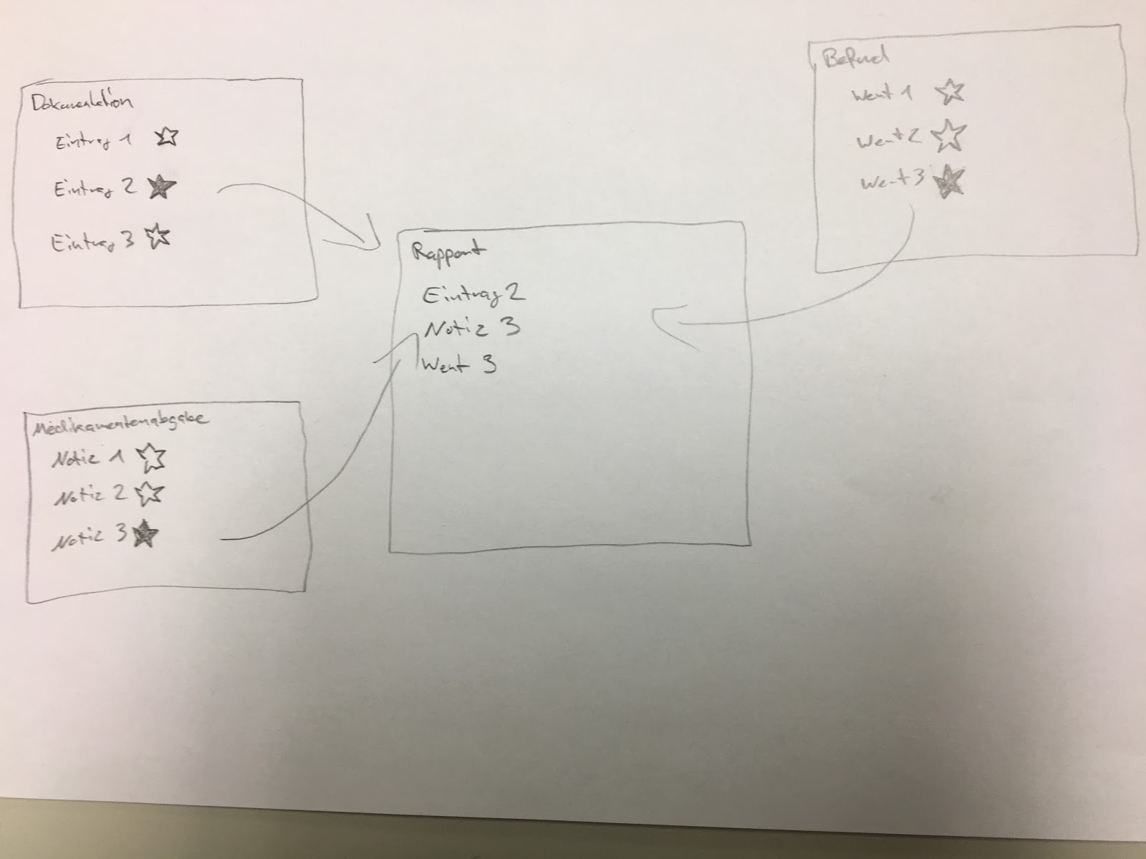

## Statistik

